התחלה חדשה / מילים: יעקב גלעד, לחן: יהודה פוליקר
- מילים
- ביצוע להקת בנזין
- ביצוע יהודה פוליקר וגידי גוב
- ביצוע אליעד ורבע לאפריקה
- אקורדים

אודות השיר:
השיר נכתב על ידי יעקב גלעד והולחן על ידי יהודה פוליקר, והוא עובד יחד עם חברי להקת בנזין: בנג'ו קמחי ואלי חדד.
השיר נכתב בשנת 1984 לכבוד המעבר של רשת ג' ברדיו מהתדר AM לתדר FM. אך בסופו של דבר הוא נעשה גם לשיר שסימל את סוף תקופתה של להקת בנזין, שכן היה זה השיר האחרון שהקליטה הלהקה.
בשנת 2017 עובד השיר ובוצע על ידי הזמר אליעד נחום. השיר הוזמן על ידי רשת ג' לכבוד מעבר נוסף, הפעם מרשת ג' לתאגיד השידור הישראלי.

הצעה לפעילות ושיחה בכיתה:
גבולות, חוקים וכללים הם לא בהכרח דבר המונע מאתנו להיות חופשיים. פעמים רבות הם מאפשרים לנו לנוע בחופשיות.
הציגו בפני התלמידים את תמונות התמרורים השונים, המשמשים ביומיום לכיוון התנועה בכבישים ובדרכים.
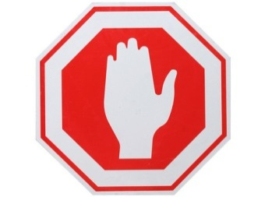
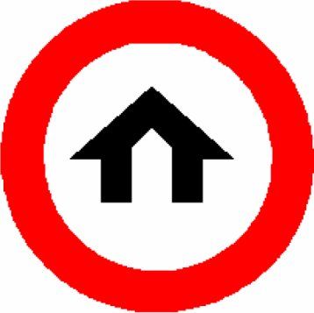
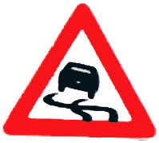
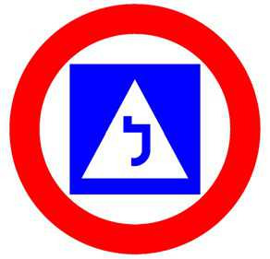
ובקשו מהם להמציא לכל תמרור שכזה רעיון לדבר שנכון להישמר ממנו או להקפיד אודותיו גם בימי החופש הגדול:

